Муниципальное автономное дошкольное образовательное учреждение Детский сад № 3 «Колобок» комбинированного вида г. Улан-Удэ

Мастер-класс по плоскостной аппликации из дисков с элементами рисования, для старшей группы: «Яблочный урожай»

Подготовила и провела
Воспитатель: Иванова С.В.

2020г.

Мастер-класс по плоскостной аппликации из ватных дисков и бумаги с элементами рисования «Яблочный урожай»

Яблоки созрели!
Фруктов – урожай!
Собирай быстрее,
Щедро угощай!
Соком налитые,
Хрусткие плоды.
Солнышка родные,
Августа следы.
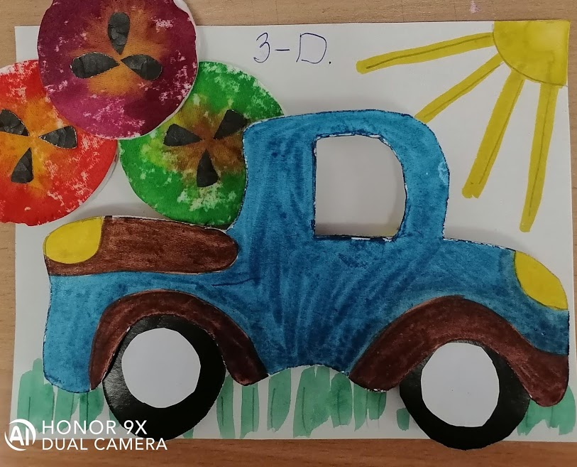

Нам понадобятся: ватные диски, акварельные краски, непроливайка, кисточка, клей, черная цветная бумага и картон, ножницы, картон белого цвета, губка, двухсторонний скотч..
Акварельными красками красим ватные диски, оставляя серединку не закрашенной, оставляем сохнуть.

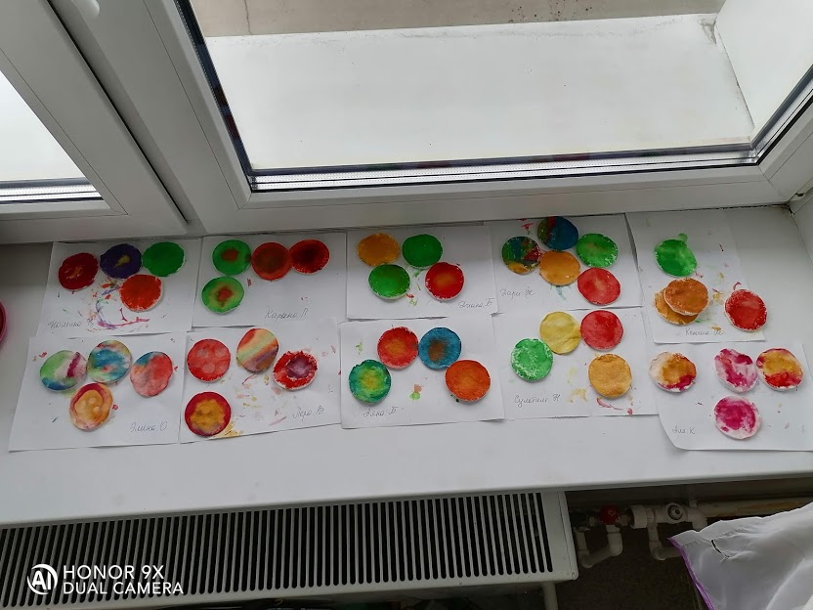

На белом картоне рисуем силуэт машины без колес.
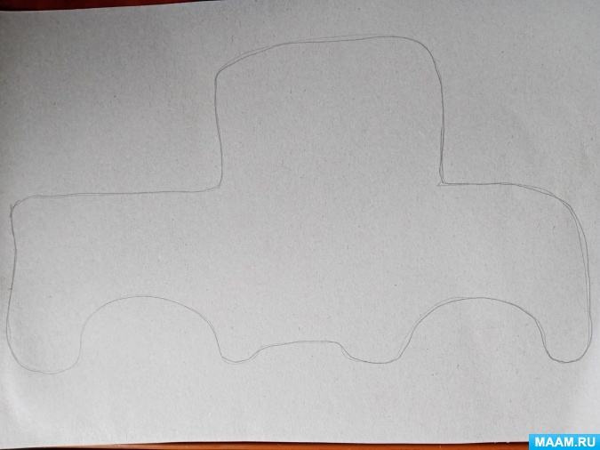
Дорисовываем мелкие детали: окошко, фару
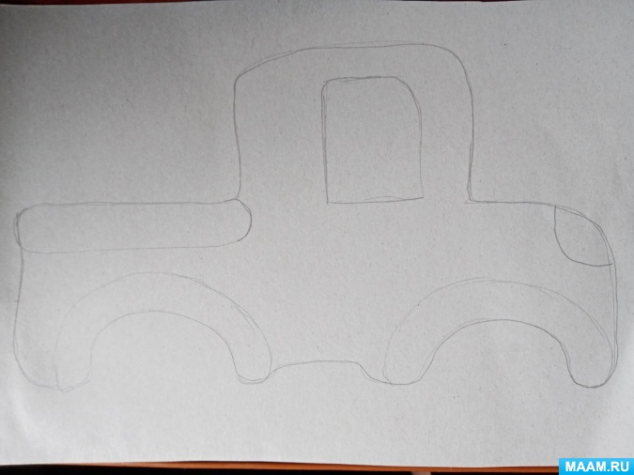
Вырезаем машину. Закрашиваем ее красками. Контрастным цветом выделяем контуры и детали машины.
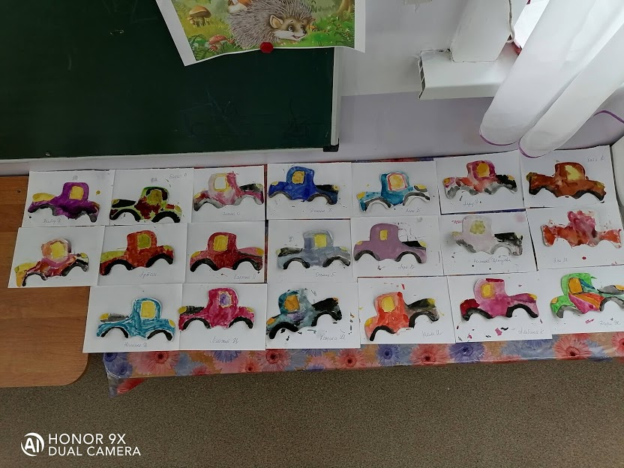

Вырезаем колеса: черные детали и белые.
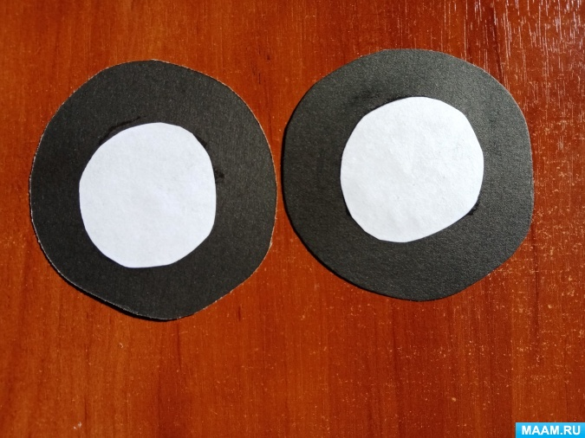
На обратной стороне колес приклеиваем губку.

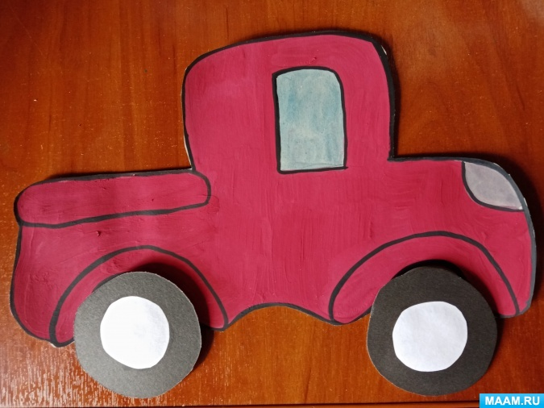

Из черной бумаги вырезаем семечки для яблок.
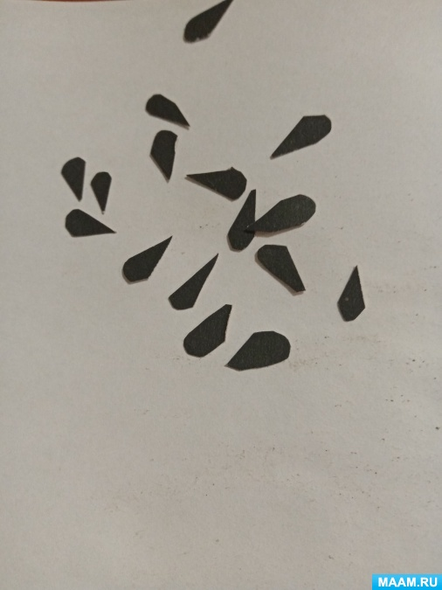
Приклеиваем семечки на не закрашенное место.
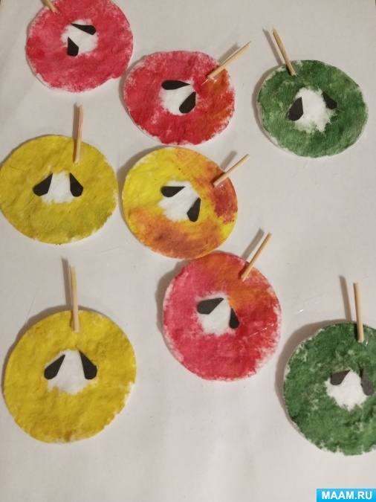

Приклеиваем к машине первые два яблока с лицевой стороны
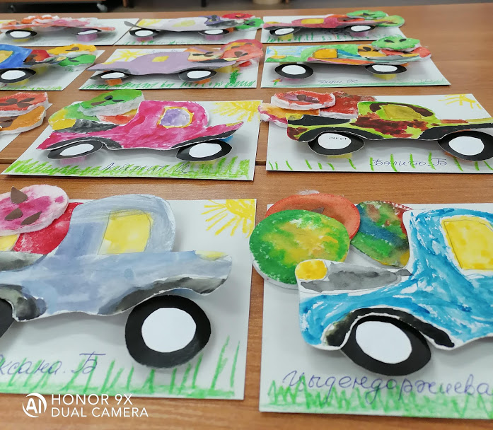
Готовую машину приклеиваем на подготовленную губку с двухстороннем скотчем, к белому картону. Картон заранее разукрасим , солнышко, травка.
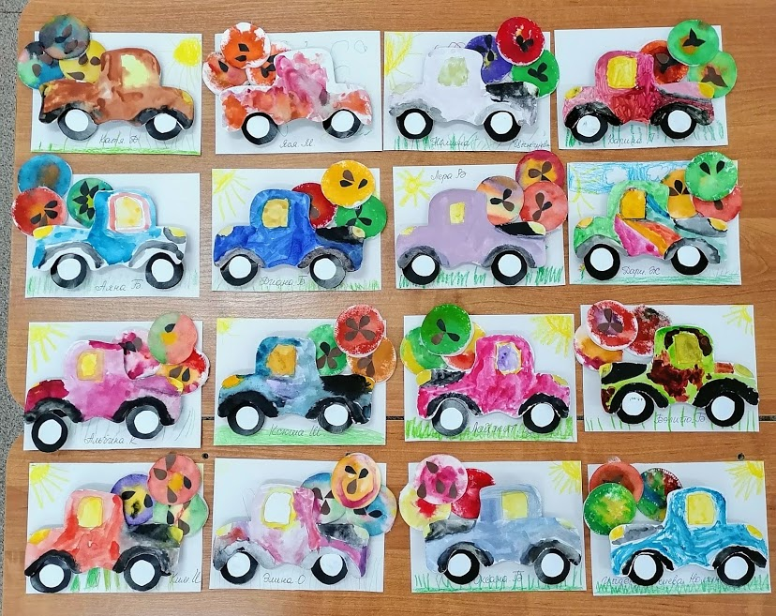
Всем творческих успехов!
Спасибо ребятки за внимание !

